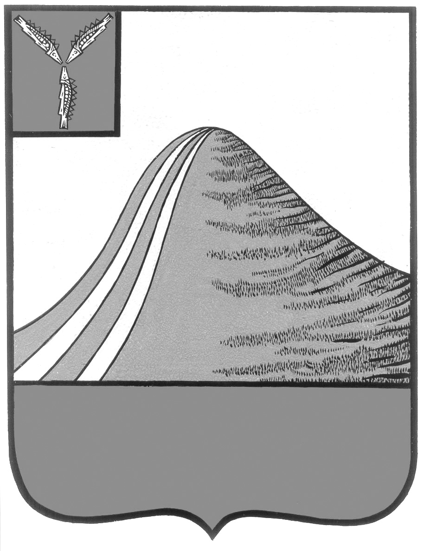
АДМИНИСТРАЦИЯ ЛЫСОГОРСКОГО МУНИЦИПАЛЬНОГО РАЙОНА
САРАТОВСКОЙ ОБЛАСТИ

П О С Т А Н О В Л Е Н И Е

от 16 мая 2019 года № 202

р.п. Лысые Горы

О внесении изменений в постановление администрации Лысогорского муниципального района от 11 октября 2018 года № 488

В соответствии с Федеральным законом Российский Федерации от 03 августа 2018 года № 340-ФЗ «О внесении изменений в Градостроительный кодекс Российской Федерации и отдельные законодательные акты Российской Федерации», Федеральным законом Российский Федерации от 03 августа 2018 года № 341-ФЗ «О внесении изменений в Земельный кодекс Российской Федерации и отдельные законодательные акты в части упрощения размещения линейных объектов», Федеральным законом Российский Федерации от 03 августа 2018 года № 342-ФЗ «О внесении изменений в Градостроительный кодекс Российской Федерации и отдельные законодательные акты Российской Федерации», руководствуясь Уставом Лысогорского муниципального района, администрация Лысогорского муниципального района ПОСТАНОВЛЯЕТ:
1. Внести изменения в постановление администрации Лысогорского муниципального района от 11 октября 2018 года № 488 «Об утверждении административного регламента по предоставлению муниципальной услуги «Выдача разрешения на строительство», изложив подпункт 2 пункта 3.4 «Рассмотрение заявления и представленных документов и принятие решения по подготовке результата предоставления муниципальной услуги» в новой редакции:
«2) проводит проверку соответствия проектной документации требованиям к строительству, реконструкции объекта капитального строительства, установленным на дату выдачи представленного для получения разрешения на строительство градостроительного плана земельного участка, или в случае выдачи разрешения на строительство линейного объекта требованиям проекта планировки территории и проекта межевания территории (за исключением случаев, при которых для строительства, реконструкции линейного объекта не требуется подготовка документации по планировке территории), требованиям, установленным проектом планировки территории в случае выдачи разрешения на строительство линейного объекта, для размещения которого не требуется образование земельного участка, а также допустимости размещения объекта капитального строительства в соответствии с разрешенным использованием земельного участка и ограничениями, установленными в соответствии с земельным и иным законодательством Российской Федерации.
В случае выдачи лицу разрешения на отклонение от предельных параметров разрешенного строительства, реконструкции проводится проверка проектной документации на соответствие требованиям, установленным в разрешении на отклонение от предельных параметров разрешенного строительства, реконструкции;»
2. Разместить настоящее постановление на официальном сайте администрации Лысогорского муниципального района в сети Интернет.
3. Настоящее постановление вступает в силу с момента подписания.
4. Контроль за исполнением настоящего постановления возложить на первого заместителя главы администрации Лысогорского муниципального района Э.А. Куторова.

Первый заместитель главы
администрации Лысогорского
муниципального района Э.А. Куторов

